Santiago de Cali Abril 2020
Semana del 20 al 24 de Abril 2020
Institución educativa Monseñor R. A.
Sede: Alfonso Reyes Echandia.
Área: Matemáticas
Profesora: María Astrid Copete Copete.

Nombre del estudiante: --------------------------------------------- grado 4-4

JUGUEMOS CON LAS MATEMATICAS
Resuelve las operaciones que te indica y llena el Crucigrama
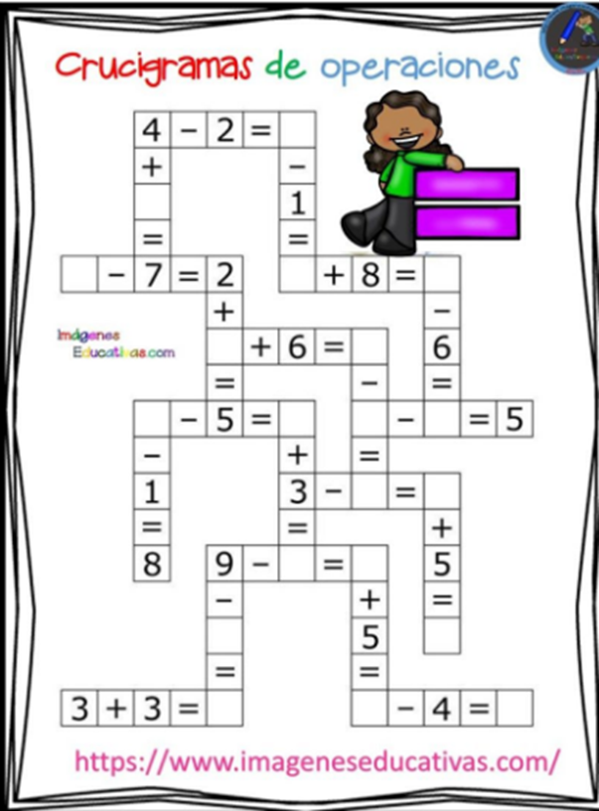

Santiago de Cali Abril 2020
Semana del 20 al 24 de Abril 2020
Institución educativa Monseñor R. A.
Sede: Alfonso Reyes Echandia.
Área: Geometria
Profesora: María Astrid Copete Copete.

Nombre del estudiante: --------------------------------------------- grado 4-4

Con la colaboración de tus padres o acudientes vas a realizar los siguientes Sólidos regulares con el material que tengas a la mano.
- cubo: 6 caras cuadradas
- Tetraedro: 4 caras triangulares.
- Octaedro: 8 caras triangulares
- Dodecaedro: 12 caras pentagonales.
- Icosaedro: 20 caras pentagonales
